浅谈低年级数学教学中的“三算”结合
贵州省仁怀市合马小学 李文江

[摘要]：“三算”结合教学是集学生珠、心、笔为一体的有机结合。利用了珠算的直观性，将学生平时感到抽象的数字转变为具体形象的算珠图，使枯燥的数字计算变得多姿多彩，大大提高了学生的学习兴趣。通过“眼看、脑想、手拨”这几个环节，能培养学生动手、动脑、自学的能力，既可开发学生的智力，又培养了学生实事求是的科学态度。
关键词：小学数学 三算 教学方法
小学低年级数学教学中，学生对数的认识是由实体逐步过度到表示实体的数字。儿童擅长于具体形象记忆，反复感知进行识记，随着思维能力的发展逐步增强儿童的识记能力。
“三算”教改实验，是集珠、心、笔三种计算方法为一体的有机结合，相互迁移，互相促进。它注重抽象转变为形象的改革，让学生把抽象的数字变成了形象的算珠图。既具体形象，又便于感知，有利于对学生智力开发，培养学生动手、动脑、自学的能力。提高学生在珠心算过程中的速度和准确率。我在教学实践中，大胆实验，不断摸索，及时总结，深深体会到这种教改的可行性。并收到较好的效果。现结合教学实践，谈谈就“三算”教学中要注意的问题。
一、眼看、脑想、手拨为一体
兴趣是儿童获取知识的动力。儿童在学习过程中一旦产生了兴趣，学习就是一件愉快的事。因此，要特意加强培训学生形象思维的训练，利用算盘档次分明，数位清楚，既是学具，又是玩具的特点，从而激发他们的学习兴趣和求知欲望。
例如：在教学珠算58+29时，让学生先定位，拨入第一个加数58，然后先在十位上加2，即在十位档上拨入2，结果得7。再在个位档上加9，个位满十，减补进一。拨去九的补数一，向前一位进一，其结果是87。即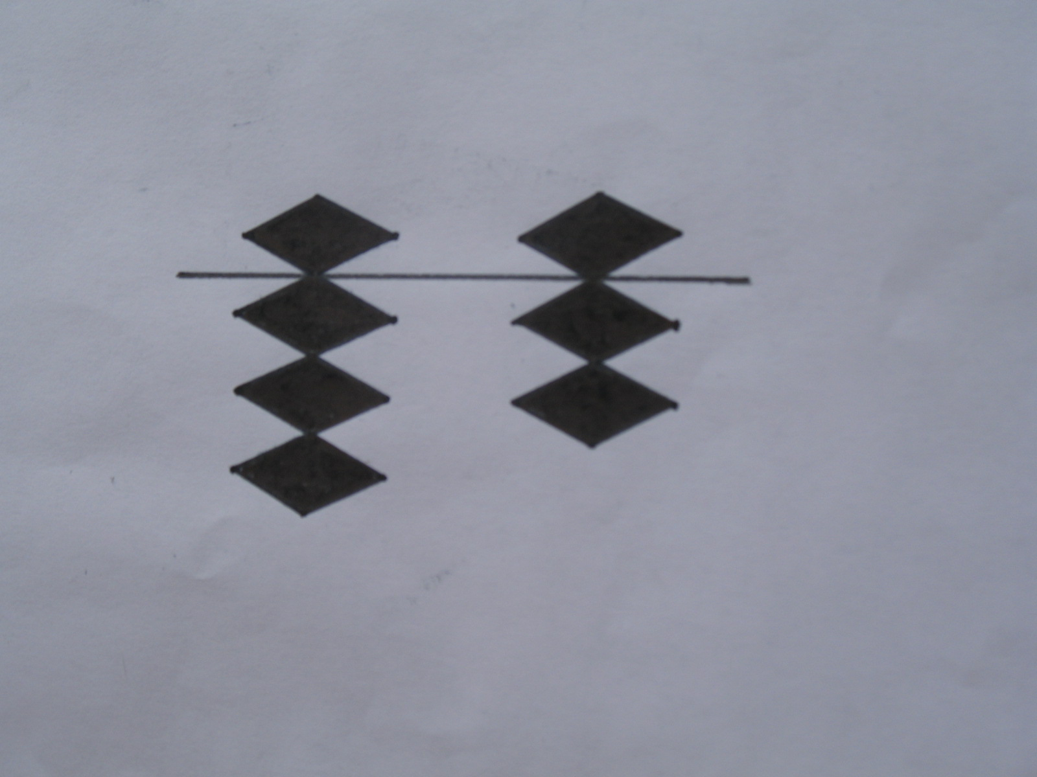 , 运算时眼睛要看清题目，脑子要思考清楚，算珠要拨清。学生通过“眼看、脑想、手拨”这个“三清”过程，答案随之而出。利用了珠算的直观性，大大提高了学生的自学能力。眼、脑、手的“三清”过程是学生在进入“珠心算”过程的有效途径。是提高学生计算速度的因素之一。
二、注意数字与算珠图形的结合
学生认识了数字与算珠的关系后，就可以循序渐进。由易到难、由浅入深，把珠算导入珠算式心算，既珠心算。例如：老师念23，学生立刻画出表示23的算珠图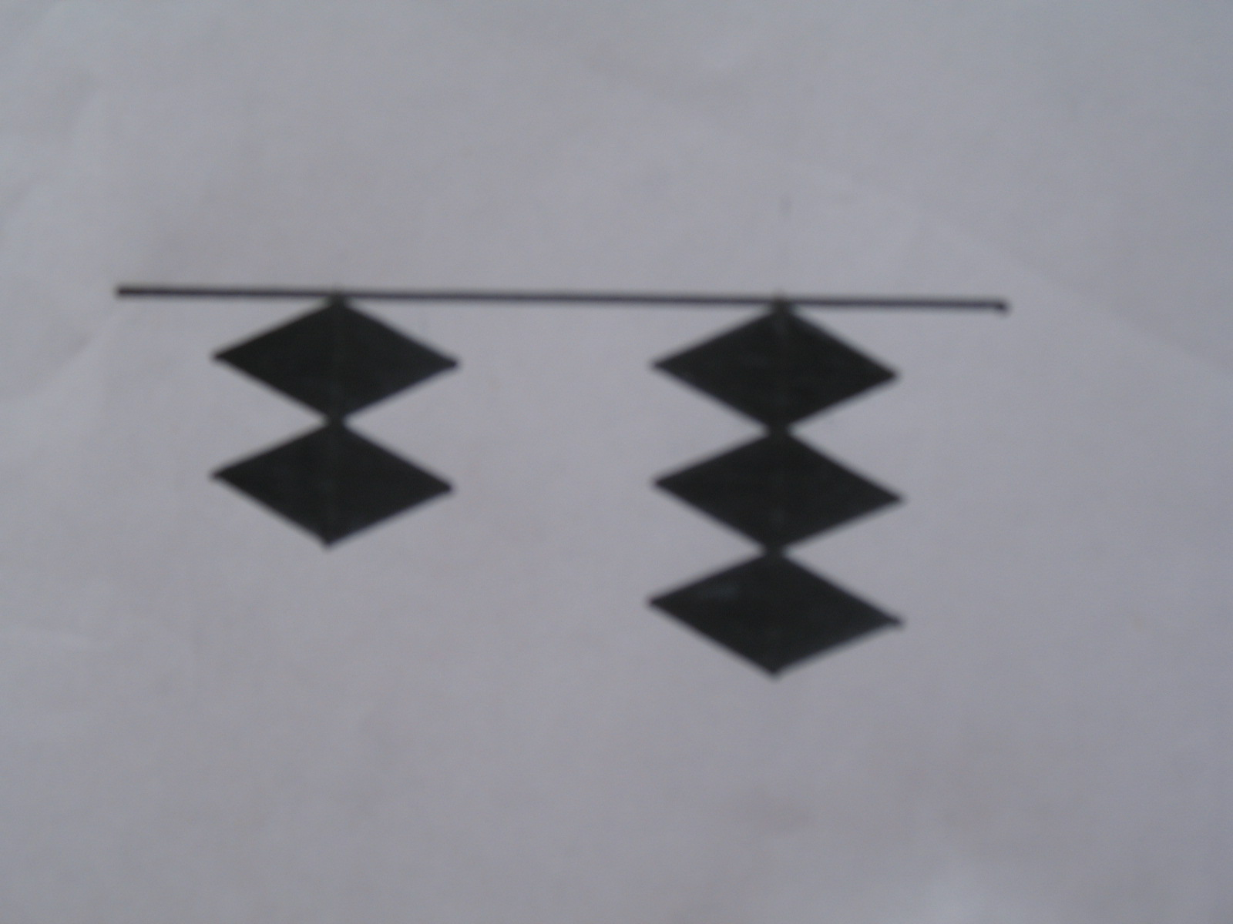，老师念79，学生立刻画出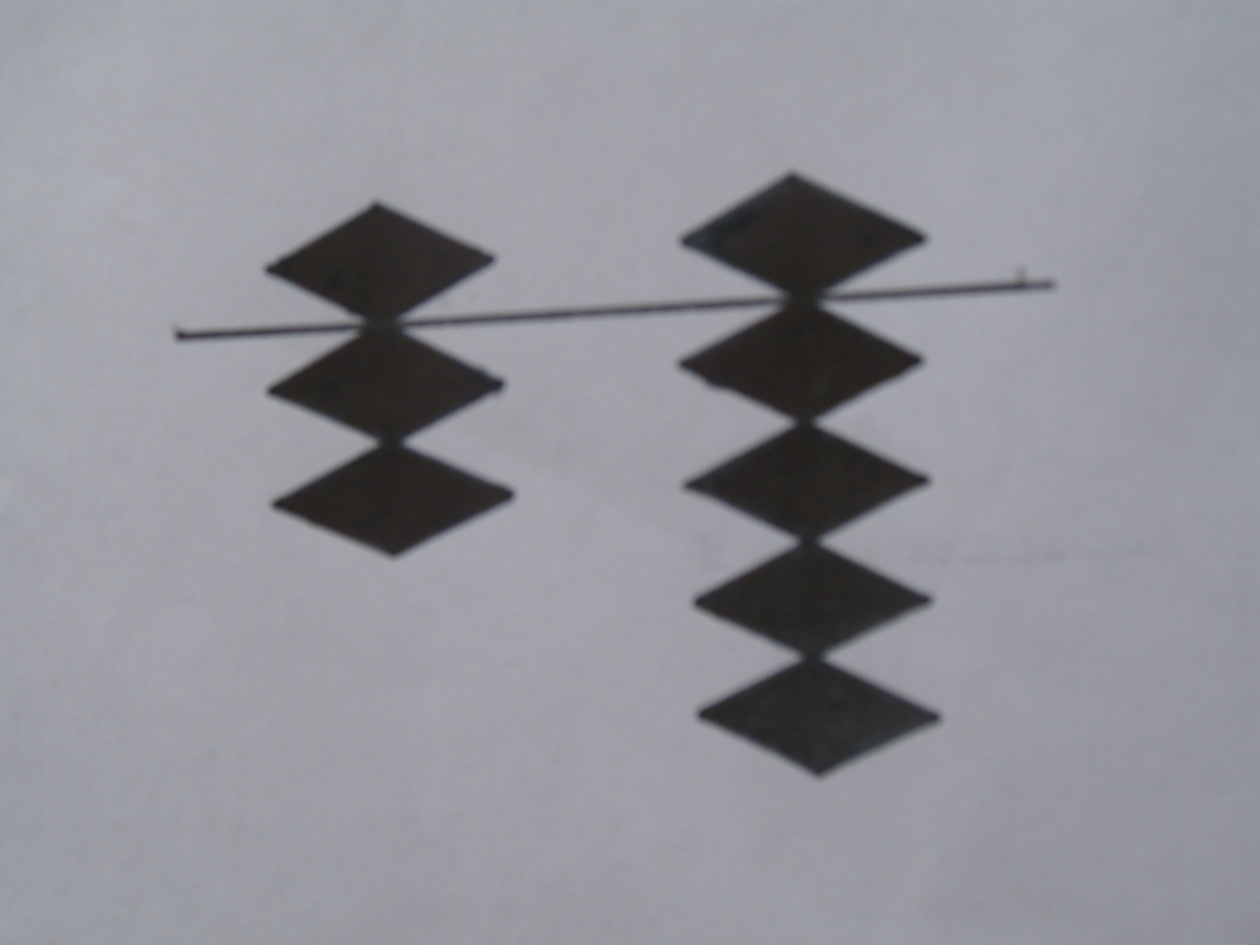。这样反复训练，提高学生熟练程度，让直观的算珠图渐渐置于学生大脑中：由数到图→由图入脑→由实到虚。增强学生识记能力，经大脑多次译珠训练，学生能达到数一出口，脑立刻现图。如：老师念63，学生脑中立刻产生表示63的算珠图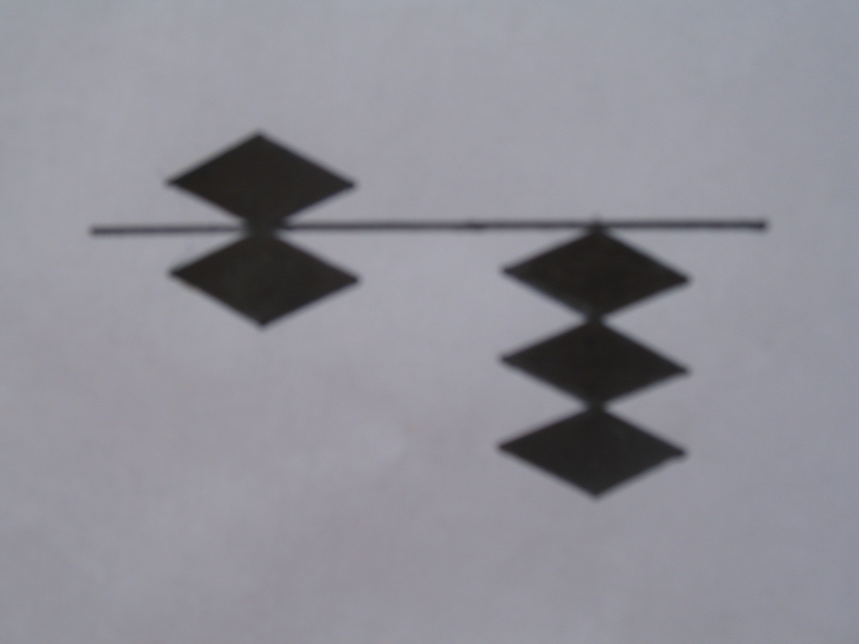。老师念32+6，学生当听到32时，就在脑中呈现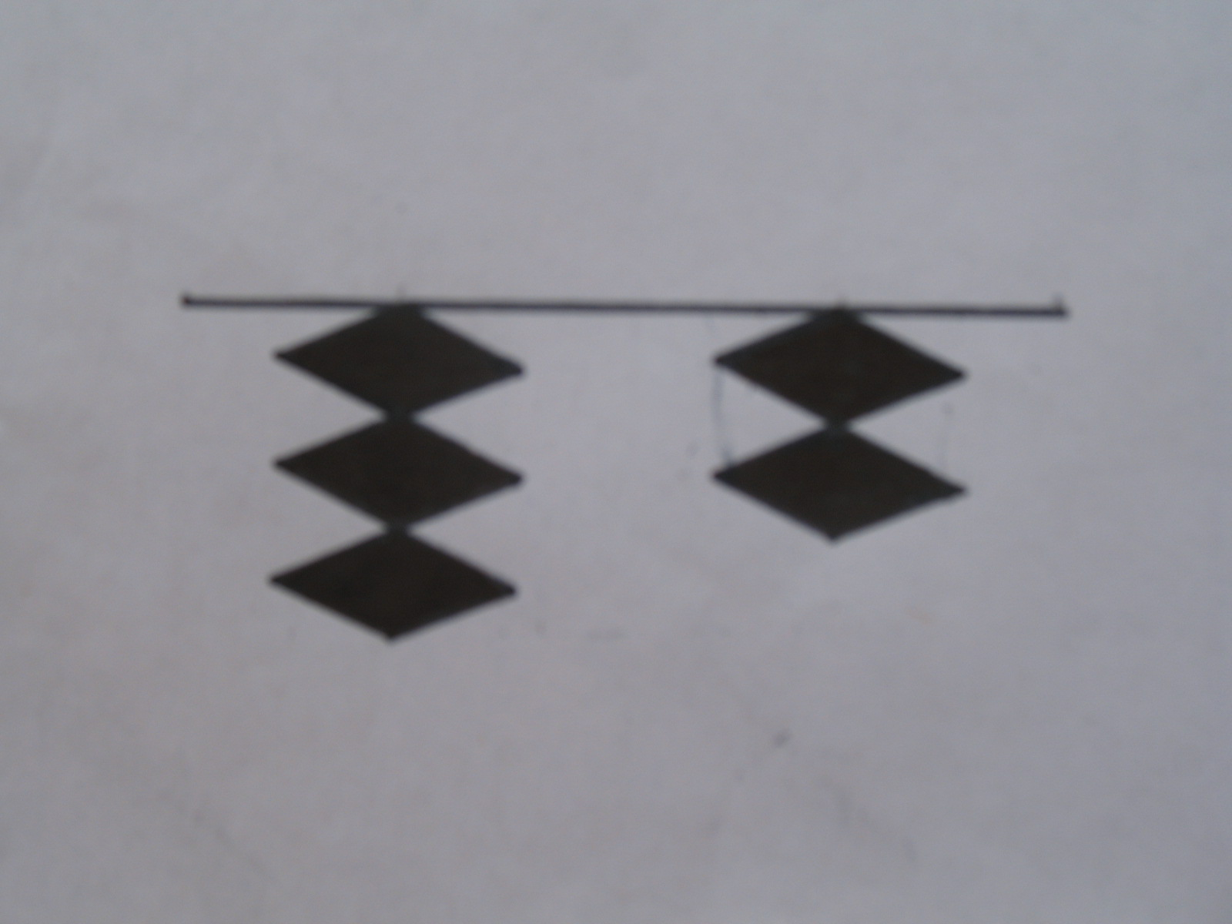，当听到加6的指令时，就在刚才算珠图的个位档上跳入6，其结果是38，即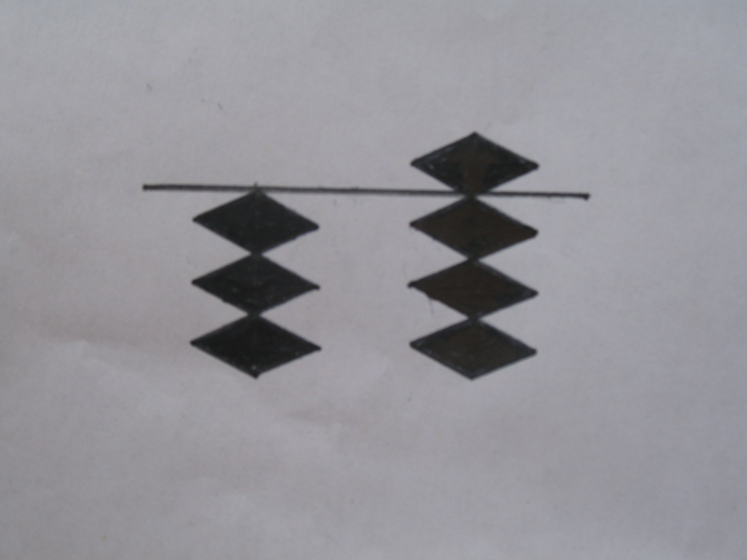。如此由易到难，循序渐进，就可以导入多位数的加减。让算珠从盘上搬到大脑里，望数成象，运用自如，不仅脱离了算盘，还大大加快了运算速度。这种数与图的结合，是珠算导入心算的一个重要途径，在“三算”教学中起着承前起后的作用。
三、教学方式多样化
低年级学生的“三算”课堂，并非用一个“教”字来进行满堂灌，而是紧紧围绕“练”字展开，充分发挥教师主导作用和学生主体作用。方法讲了，对学生训练就得及时，教和学紧密结合，训练方式要多样化。如：师生共同进行“凑数”、“补数”对口令，手指操等游戏，分小组进行听心算、看心算等比赛，让学生得到动手、动口、动脑的训练，使枯燥的数字计算变得多姿多彩。课堂气氛变得轻松、愉快、生动、活泼，对学生有吸引力。学生在轻松愉快的教学中获得新知，达到愈学愈乐。总之，课堂教学的形式多样化，不但能调节学生学习的疲劳，更重要的是使学生在欢乐的气氛中巩固新知，减轻学生负担，提高教学效率。
“三算”教学是一门新的教改实验，在教学实践中，只要结合学生的年龄结构、心理特征、思维方式去摸索和探讨，并不断总结其教学方法，对开发学生智力、培养学生眼快手巧和超常规的计算速度是深信不疑的。

